Informationsblatt „Verbraucherpreisindex“
Der Verbraucherpreisindex für Deutschland misst die durchschnittliche Preisentwicklung aller Waren und Dienstleistungen, die von privaten Haushalten für Konsumzwecke gekauft werden. Dieser Index liefert ein Gesamtbild der Preisentwicklung, bei dem versucht wird, alle Haushaltstypen (Single-Haushalte oder Großfamilien), alle Regionen und sämtliche nachgefragten Waren (wie Miete oder Bekleidung) und Dienstleistungen (z.B. ein Friseurbesuch) einzubeziehen. Der Verbraucherpreisindex ist der zentrale Indikator zur Beurteilung der Geldwert-entwicklung in Deutschland. Für die Messung des Verbraucherpreisindex sind zwei Begriffe bedeutend:
Begriff „Warenkorb“:
Bei der Berechnung des Verbraucherpreisindex geht man von einem "Warenkorb" aus, welcher sämtliche Waren und Dienstleistungen (insgesamt ca. 700) enthält, die nach dem Verwendungszweck in zwölf Hauptgruppen untergliedert sind (z. B. Nahrungsmittel und alkoholfreie Getränke, alkoholische Getränke und Tabakwaren, Bekleidung und Schuhe, Wohnung, Wasser, Elektrizität, Gesundheitspflege, Verkehr, Nachrichtenübermittlung, Freizeit und Kultur, Bildungswesen) und für die Konsumwelt in Deutschland relevant sind. Er wird regelmäßig aktualisiert, damit immer diejenigen Güter in die Preisbeobachtung eingehen, welche von den Konsumenten zurzeit häufig gekauft werden. Allerdings erfolgt die Aktualisierung nicht immer zeitnah, so dass eine ganze Zeit lang z. B. noch tragbare CD-Player im Warenkorb enthalten waren. Ein weiteres Beispiel: Inzwischen enthält der Warenkorb Espresso-Maschinen, Schallplatten hingegen nicht mehr. Außerdem können qualitative bzw. technische Veränderungen nicht immer berücksichtigt werden.
Die Datenbasis wird durch monatlich durchgeführte Erhebungen erstellt. Die Auswahl von Produkten erfolgt in Form von repräsentativen Stichproben. Hierfür wird zunächst das gesamte Bundesgebiet in 94 Regionen aufgeteilt. Im Anschluss werden in jeder dieser Regionen in der Regel repräsentative Städte und Gemeinden, dort dann ausgewählte Geschäfte und die meistverkauften Produkte einbezogen. Insgesamt setzt sich die Datenbasis aus mehr als 300.000 Einzelpreisen pro Monat zusammen.
Begriff „Wägungsschema“:
Viel wichtiger als die Auswahl der einzelnen Waren ist die Bestimmung des „Gewichts“, mit dem diese Güter und Dienstleistungen in den Gesamtindex eingehen. Das Wägungsschema zeigt auf, welche prozentualen Anteile bestimmte Güter und Dienstleistungen an den Gesamtausgaben der privaten Haushalte haben. Die rund 60.000 Teilnehmer zeichnen alle fünf Jahre freiwillig einige Monate lang ihre Einnahmen und Ausgaben auf und übermitteln diese Informationen an die Statistischen Landesämter.
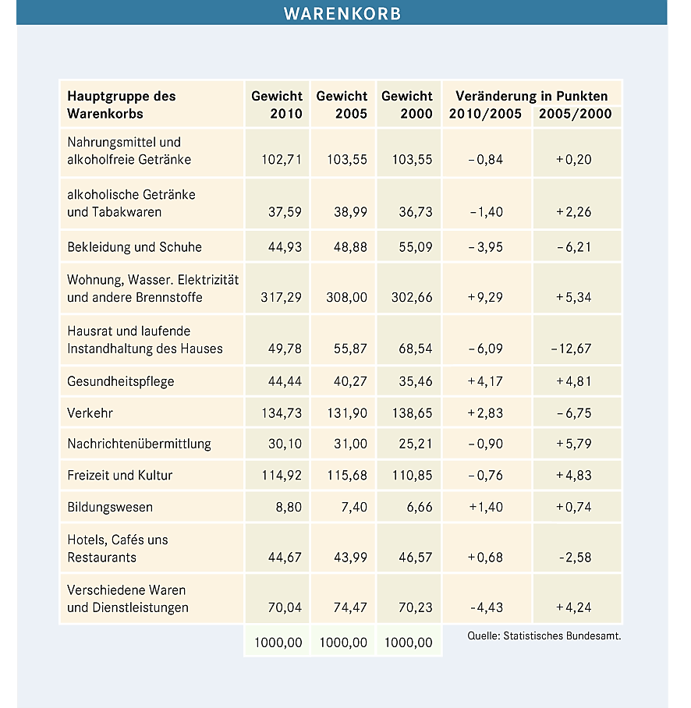
Die ca. 700 Produkte werden zu Gütergruppen (siehe Abbildung) zusammengefasst. Anschließend errechnet man in diesen Gütergruppen die Preisveränderung und berücksichtigt sie entsprechend des Wägungsschemas. Das Wägungsschema wird alle fünf Jahre den veränderten Verbrauchsgewohnheiten der Haushalte angepasst.

Arbeitsaufträge:
1. Bitte lest Euch das Informationsblatt durch.
2. Notiert Euch kurz in einem Satz zu jedem Punkt auf dem Strukturblatt, was unter
    - Verbraucherpreisindex,
    - Warenkorb und
    - Wägungsschema verstanden wird.
3. Diskutiert in Eurer Gruppe über die Ergebnisse.
Strukturblatt Verbraucherpreisindex

Verbraucherpreisindex
____________________________________________________________________________________________________________________________________________________________________________________________________________________________________________________________________________________________________________________________________________________________________________________________________________________________________________________________
Warenkorb
____________________________________________________________________________________________________________________________________________________________________________________________________________________________________________________________________________________________________________________________________________________________________________________________________________________________________________________________
Wägungsschema
____________________________________________________________________________________________________________________________________________________________________________________________________________________________________________________________________________________________________________________________________________________________________________________________________________________________________________________________
Zusatzfragen
Besprecht folgende Punkte in Eurer Gruppe und formuliert eine Antwort auf die beiden Fragen.
1. Durch welche Produkte/Dienstleistungen könnte sich der heutige Warenkorb vom Warenkorb im Jahr 1990 unterscheiden?
2. Das Wägungsschema des Verbraucherpreisindex ist repräsentativ für die durchschnittliche Bevölkerung. Wie würde die Gewichtung in einem Single-Haushalt und in einer Großfamilie abweichen?

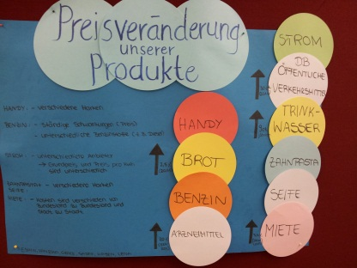
Mögliche Schülerlösungen

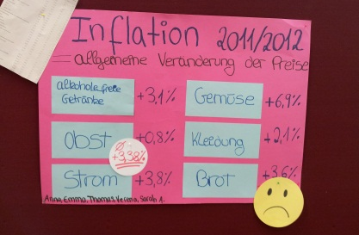
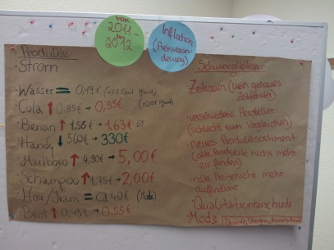

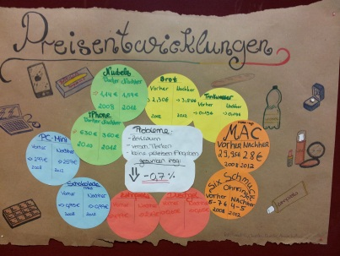
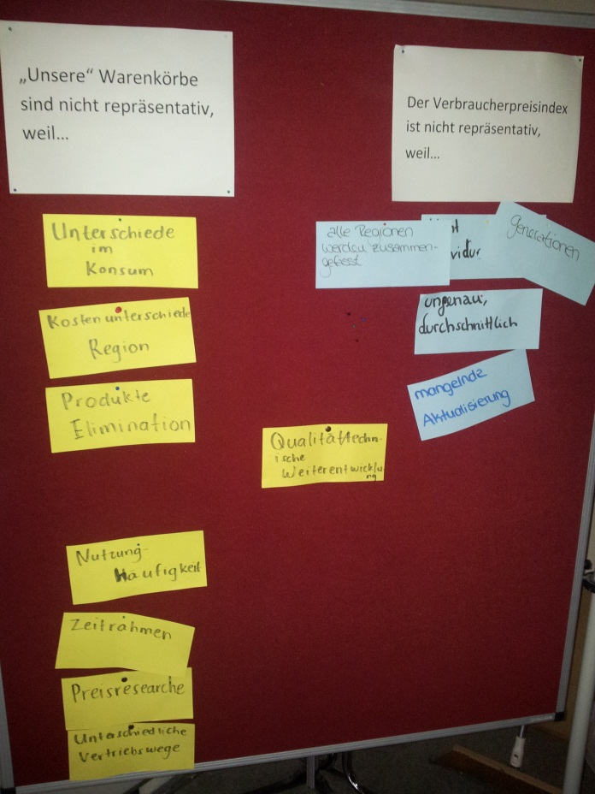

Bild von Preis_King unter https://pixabay.com/de/photos/einkaufswagen-finanzierung-4516038/ (Zugriff am 12.10.2020)
Warenkorb In: https://www.bpb.de/nachschlagen/lexika/lexikon-der-wirtschaft/21108/warenkorb (Zugriff am 13.10.2020)
https://www.destatis.de/DE/Themen/Wirtschaft/Preise/Verbraucherpreisindex/Methoden/Erlaeuterungen/verbraucherpreisindex.html (Zugriff am 13.10.2020)
https://www.destatis.de/DE/Themen/Wirtschaft/Preise/Verbraucherpreisindex/Methoden/Erlaeuterungen/verbraucherpreisindex.html (Zugriff am 12.10.2020)
https://www.bpb.de/nachschlagen/lexika/lexikon-der-wirtschaft/21108/warenkorb (Zugriff am 12.10.2020)
https://www.destatis.de/DE/Themen/Wirtschaft/Preise/Verbraucherpreisindex/Methoden/Erlaeuterungen/verbraucherpreisindex.html (Zugriff am 12.10.2020)

